附件1
一、毕业生图像采集注意事项
为了进一步保证图像采集工作的效率性，学生在拍摄时需注意以下几点：
1、着装整洁、梳理干净，穿着有领的上衣，最好是职业装或衬衣。不穿与背景相近的蓝色上衣，不穿遮挡脖子的高领衣。
√ √×
2、面部干净整洁，女生妆容以淡妆为主，禁止化浓妆、禁止戴美瞳，面部禁止高光腮红。
×
3、耳部装饰可佩戴简单小巧类的耳钉，禁止佩戴夸张性耳环。 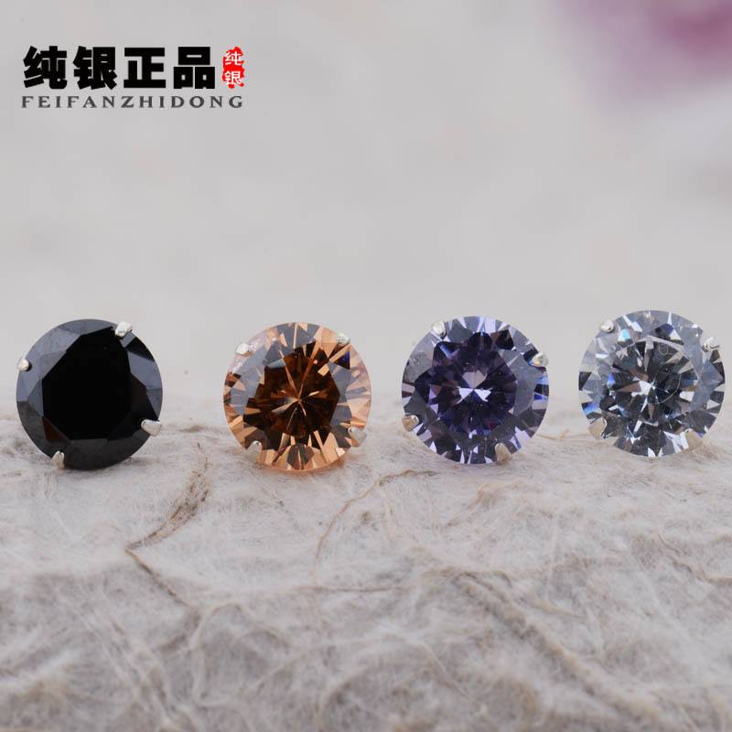√ ×

5、拍摄照片时正面面对摄像头（镜头），头发以不遮挡眉毛和耳朵为标准，长发扎起来，碎发提前梳理好。

6、为保障照片呈现更好的效果，请各位同学自备纸巾或湿纸巾到达拍摄地点后提前擦去脸部汗水或油脂，保持面部干爽。
7、拍摄时携带手机，提前下载本人采集码以便拍照。
8、拍摄时保持面部精神状态佳。
9、拍摄现场依序排队，保持安静，有问题可咨询现场工作人员。
二、采集码获取方式
- 电脑PC端
1.网页搜索“学信档案”进入学信网学信档案页面，点击“高等教育信息”下的“学籍”
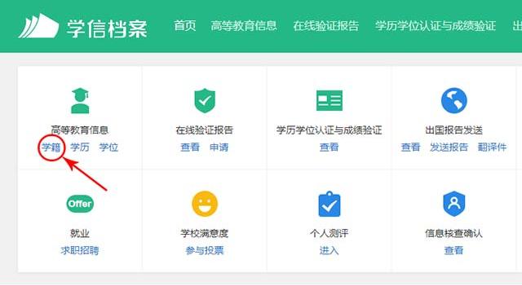
2.点击“学籍”后进入学籍信息界面，点击页面下方的“查看图像采集码”即可显示采集码，下载后保存到手机，现场采集时手机出示采集码扫码即可。
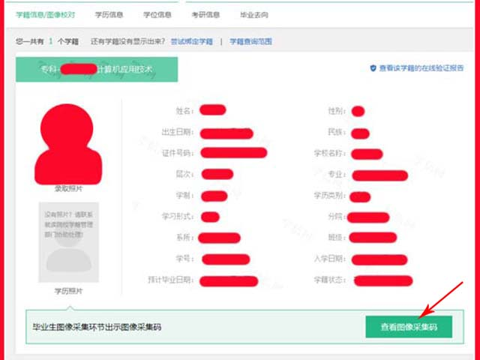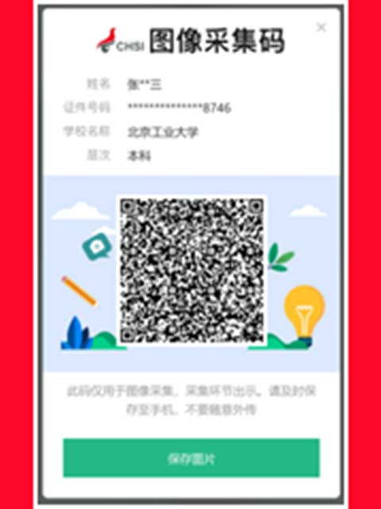
（二）手机微信公众号端
1.微信公众号搜索“学信网”，点击“登录学信档案”，使用账号密码登录，点击“高等教育信息”
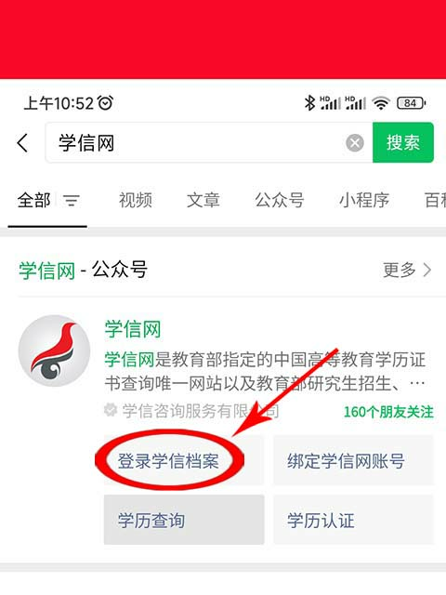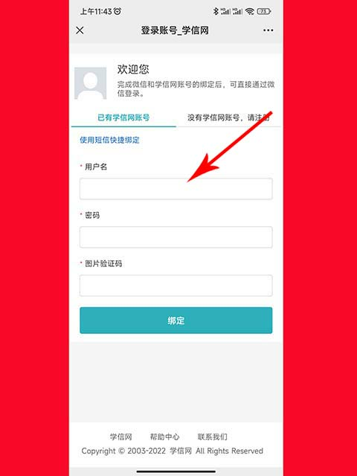
2.点击“学籍信息”，进入学籍信息界面，点击“查看图像采集码”，下载后保存到手机，现场采集时手机出示采集码扫码即可。
